1**Implementación del tablero scrum y conexión con GitHub**

Bernardo Armin Muñoz Hoyos

Marzo 2023.

Fundación Universitaria de Popayán

Cauca.

Créditos libre ll

**Resumen**

Scrum es un marco de trabajo ágil utilizado en el desarrollo de software y otros proyectos complejos. Se basa en la colaboración en equipo, la adaptación a cambios y la entrega incremental y continua de productos o resultados de trabajo.

En Scrum, el trabajo se divide en ciclos de tiempo fijos y repetitivos llamados "sprints". Durante cada sprint, el equipo se enfoca en completar un conjunto específico de tareas o elementos de trabajo, y al final del sprint, se presenta un resultado funcional y demostrable.

El proceso Scrum involucra roles específicos, incluyendo el Scrum Master (responsable de facilitar el proceso), el Product Owner (responsable de definir y priorizar el trabajo), y el equipo de desarrollo (responsable de llevar a cabo el trabajo).

El marco Scrum se enfoca en la mejora continua, el aprendizaje y la retroalimentación constante, permitiendo a los equipos adaptarse y responder rápidamente a los cambios en el proyecto y en las necesidades del cliente.

**Tabla de Contenidos**

Capítulo 1 Introducción e información general 1

Creamos el proyecto en Jira con la plantilla de scrum

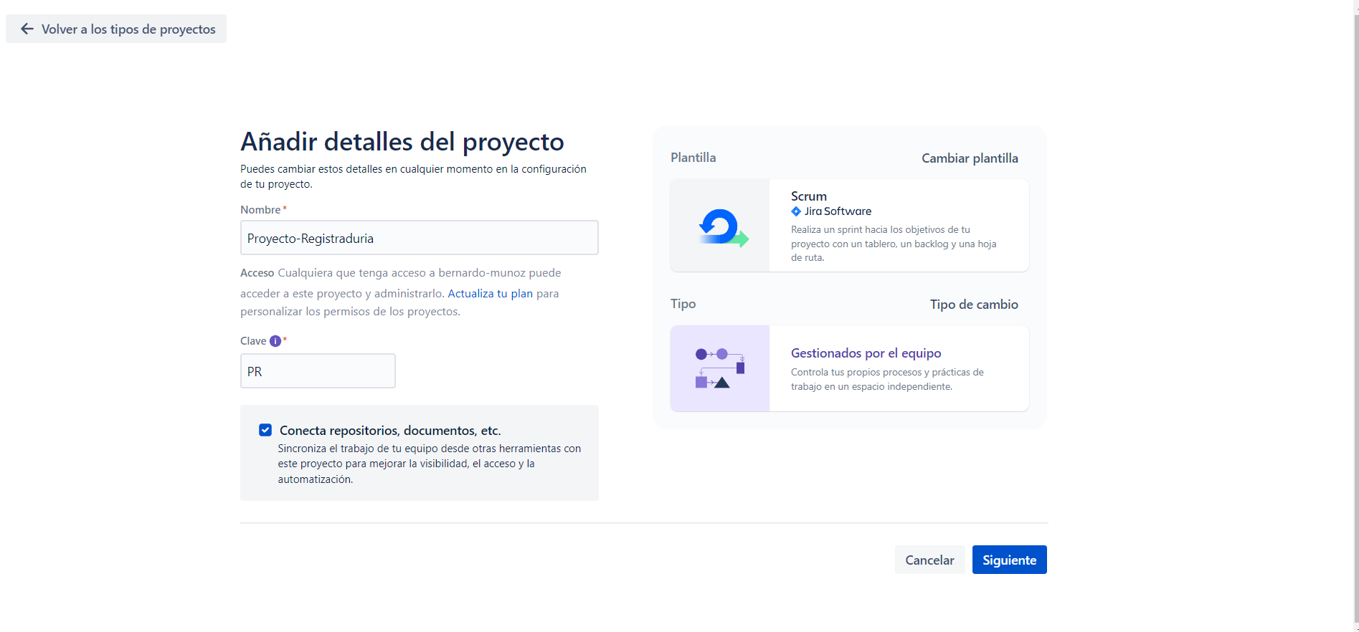

Vemos el proyecto creado

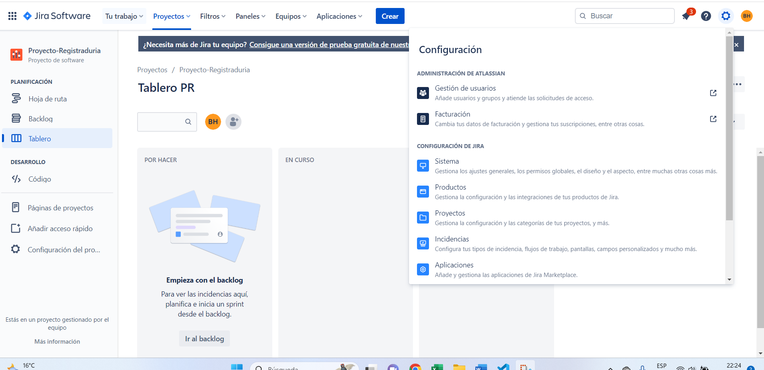

Descargamos la aplicación de GitHub en Jira



Aquí vemos la aplicación descargada en Jira

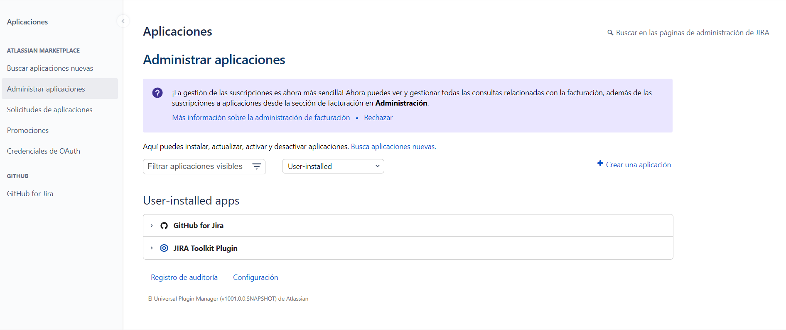

Aquí hacemos la configuración de conexión con GitHub

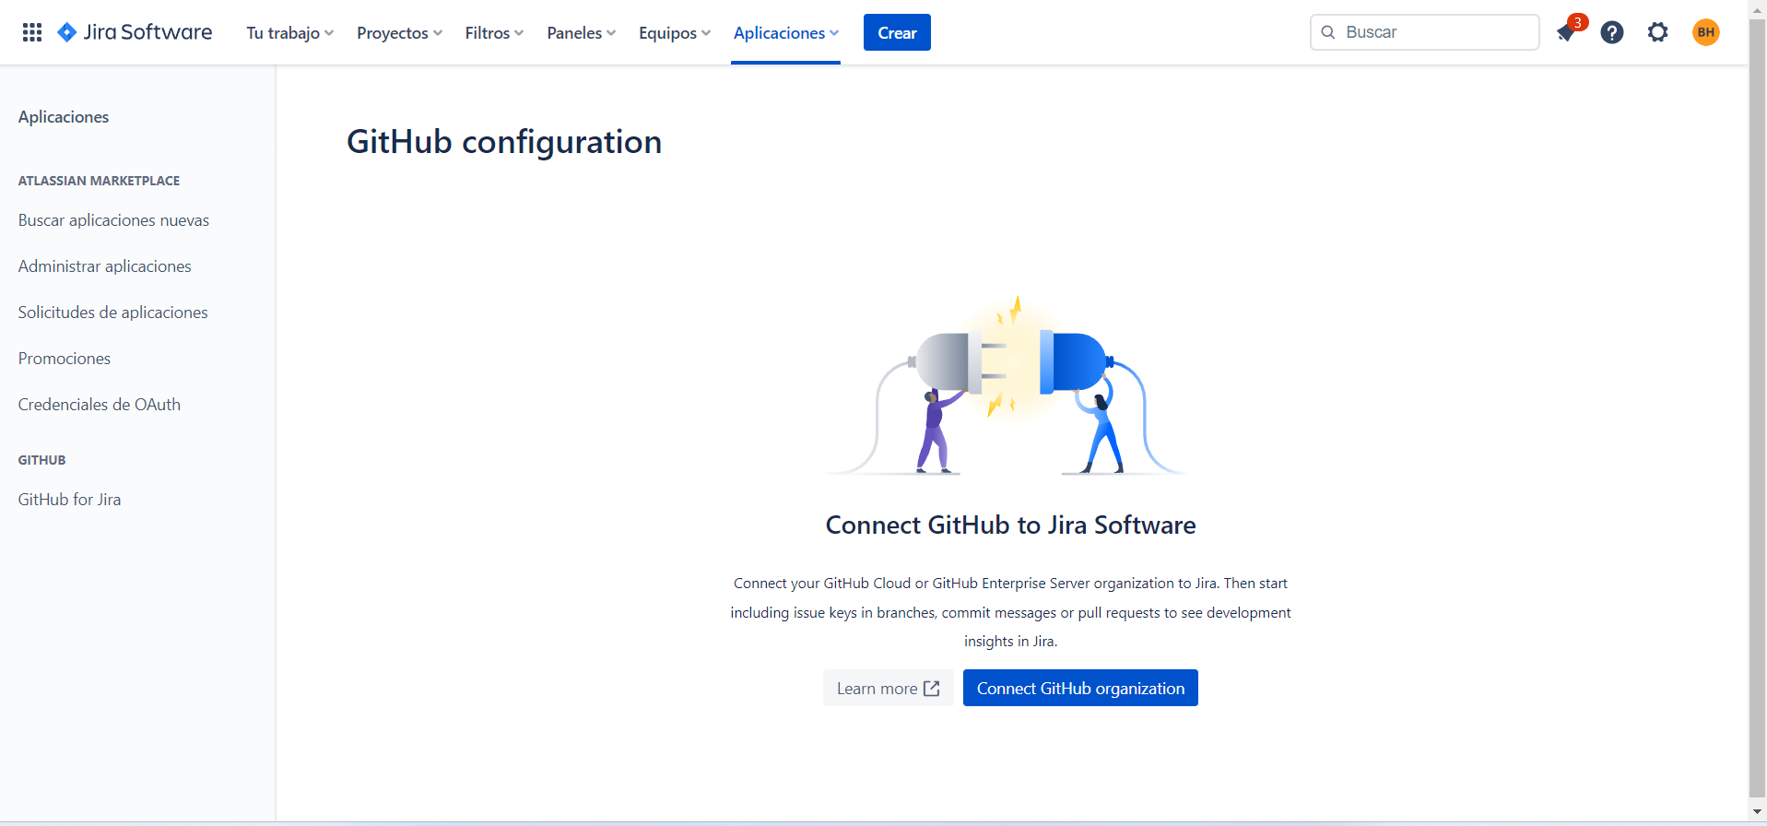

Seleccionamos la nube de GitHub

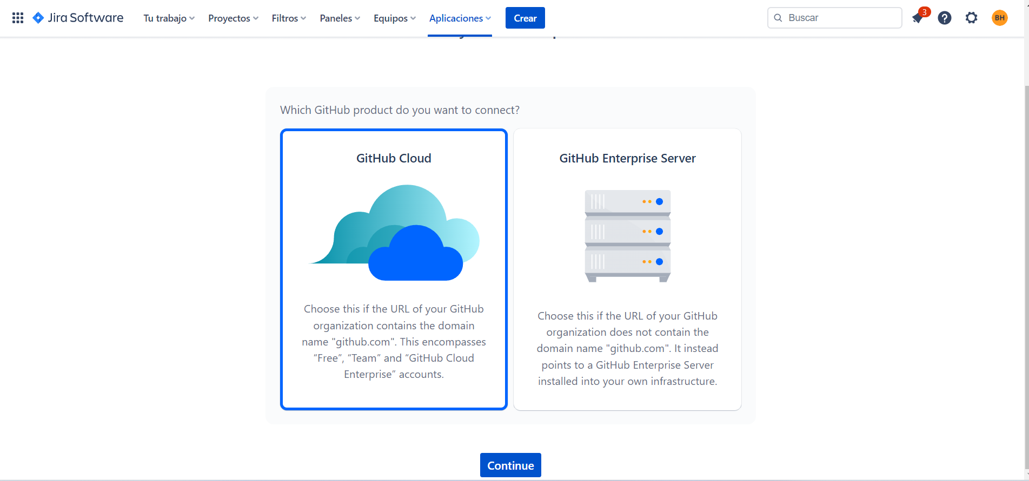

Instalamos GitHub para Jira con una nueva organización

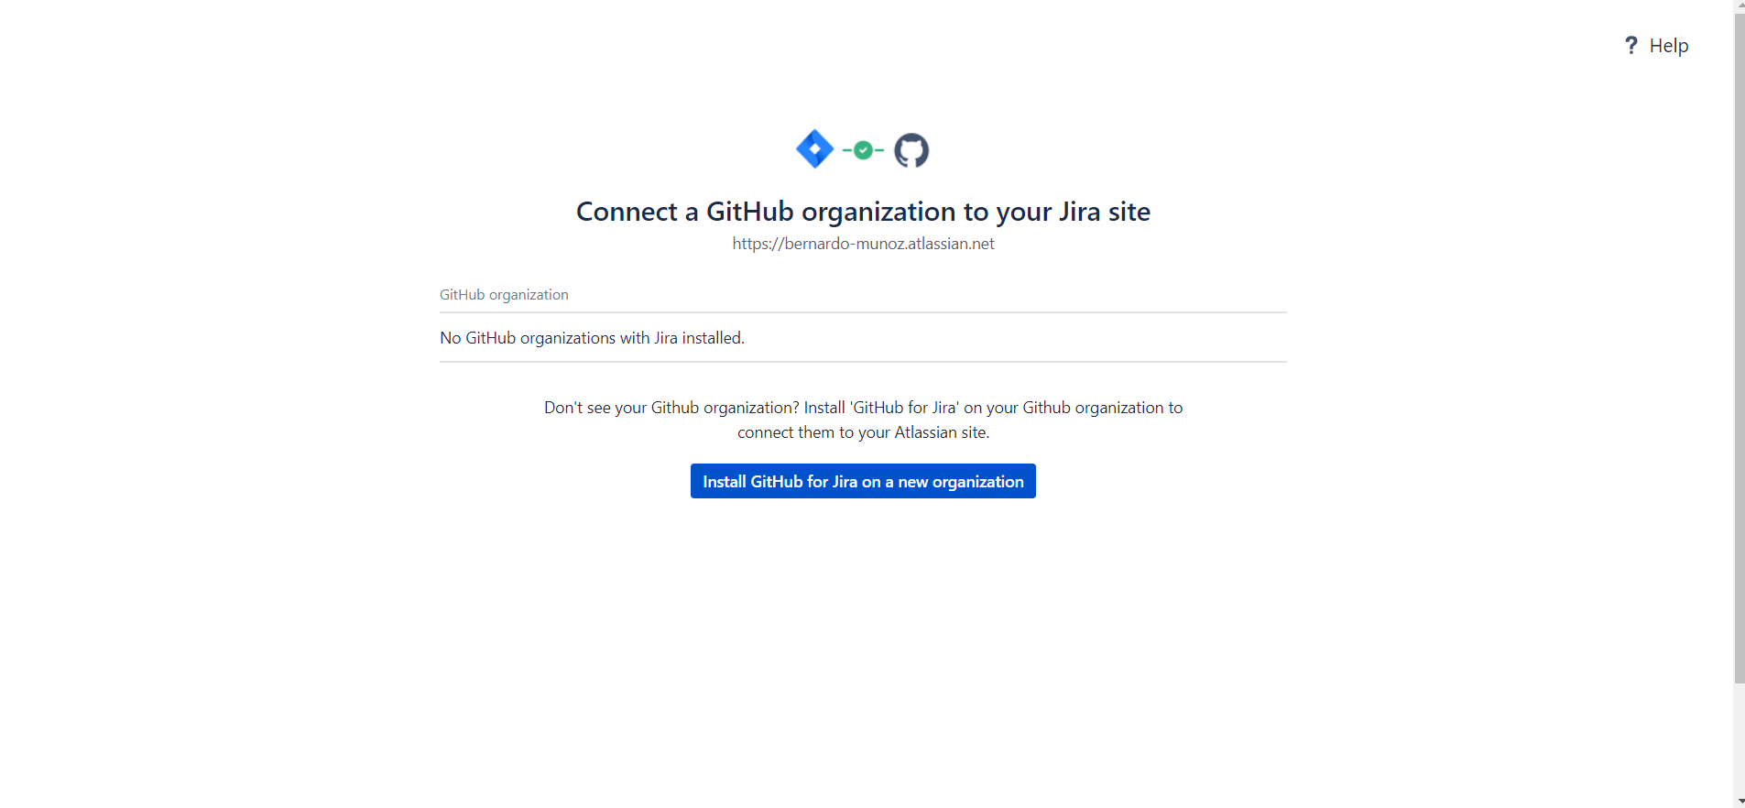

Aquí vemos la organización que vamos a conectar con Jira

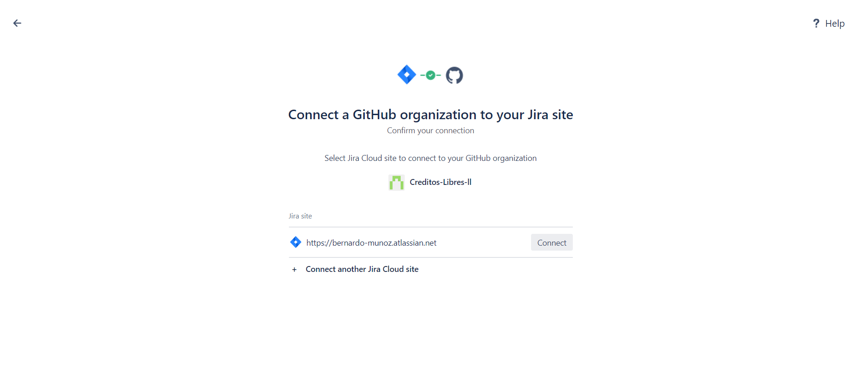

Aquí podemos ver que ya se hizo la conexión de Jira con la Organización de GitHub

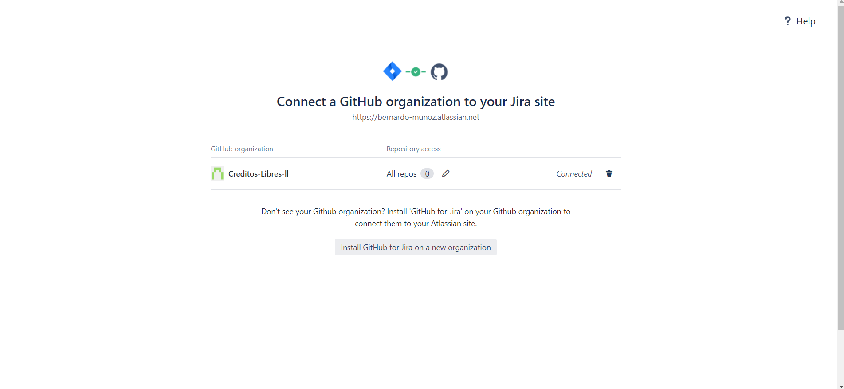

Vemos que ya se a importado la organización de GitHub en Jira

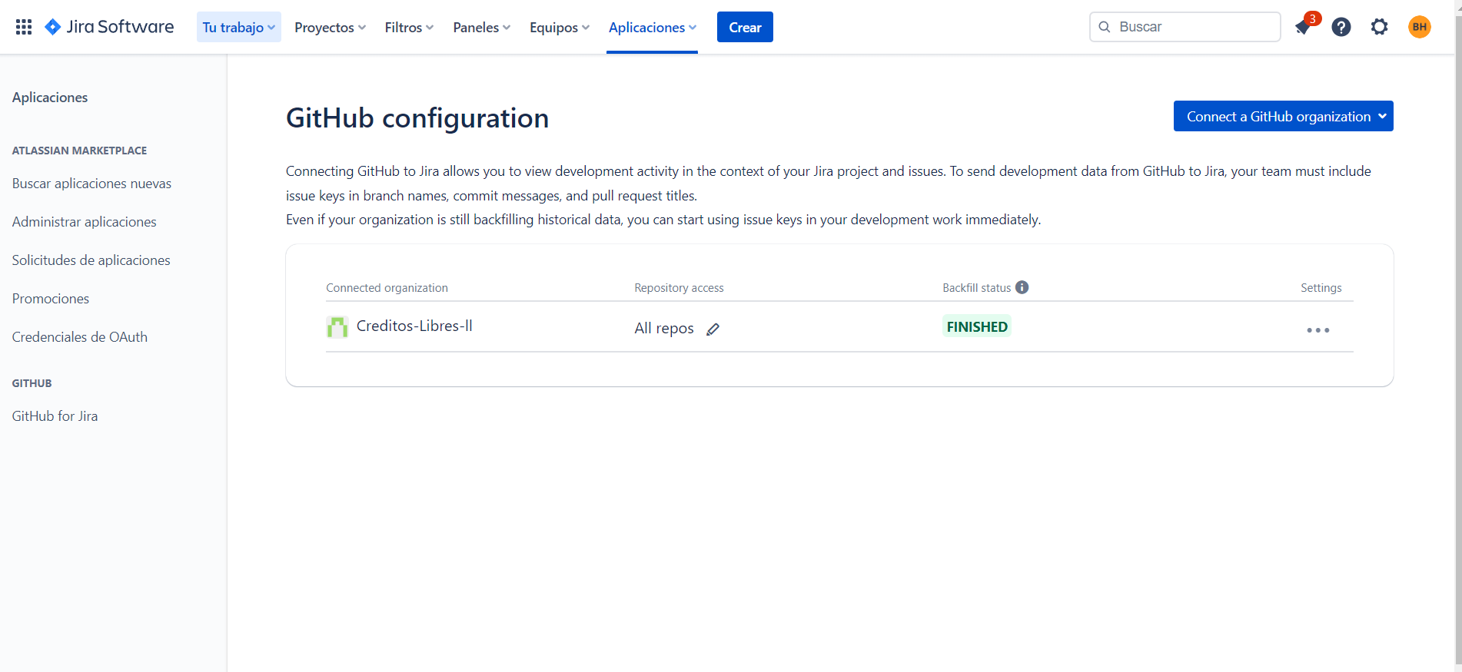

Creamos el proyecto en Jira y hacemos la invitación a os integrantes

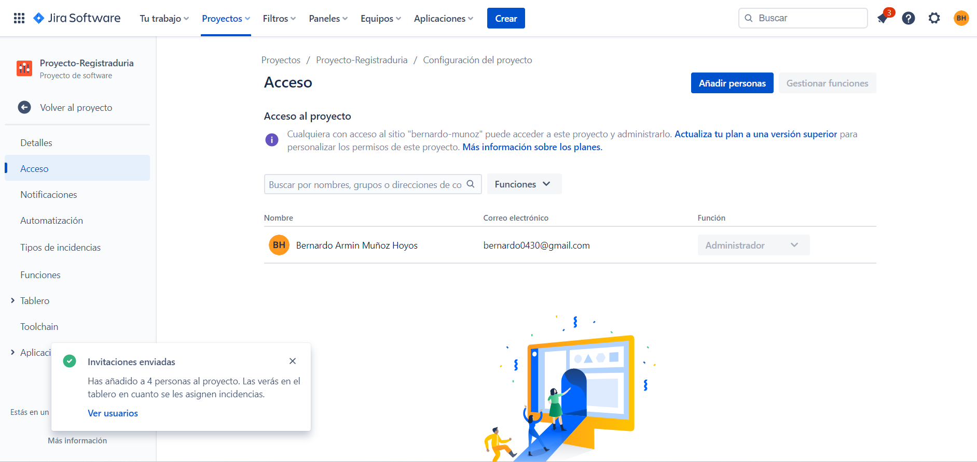

Aquí creamos el primer esprint con las actividades correspondientes y se asignan a cada integrante

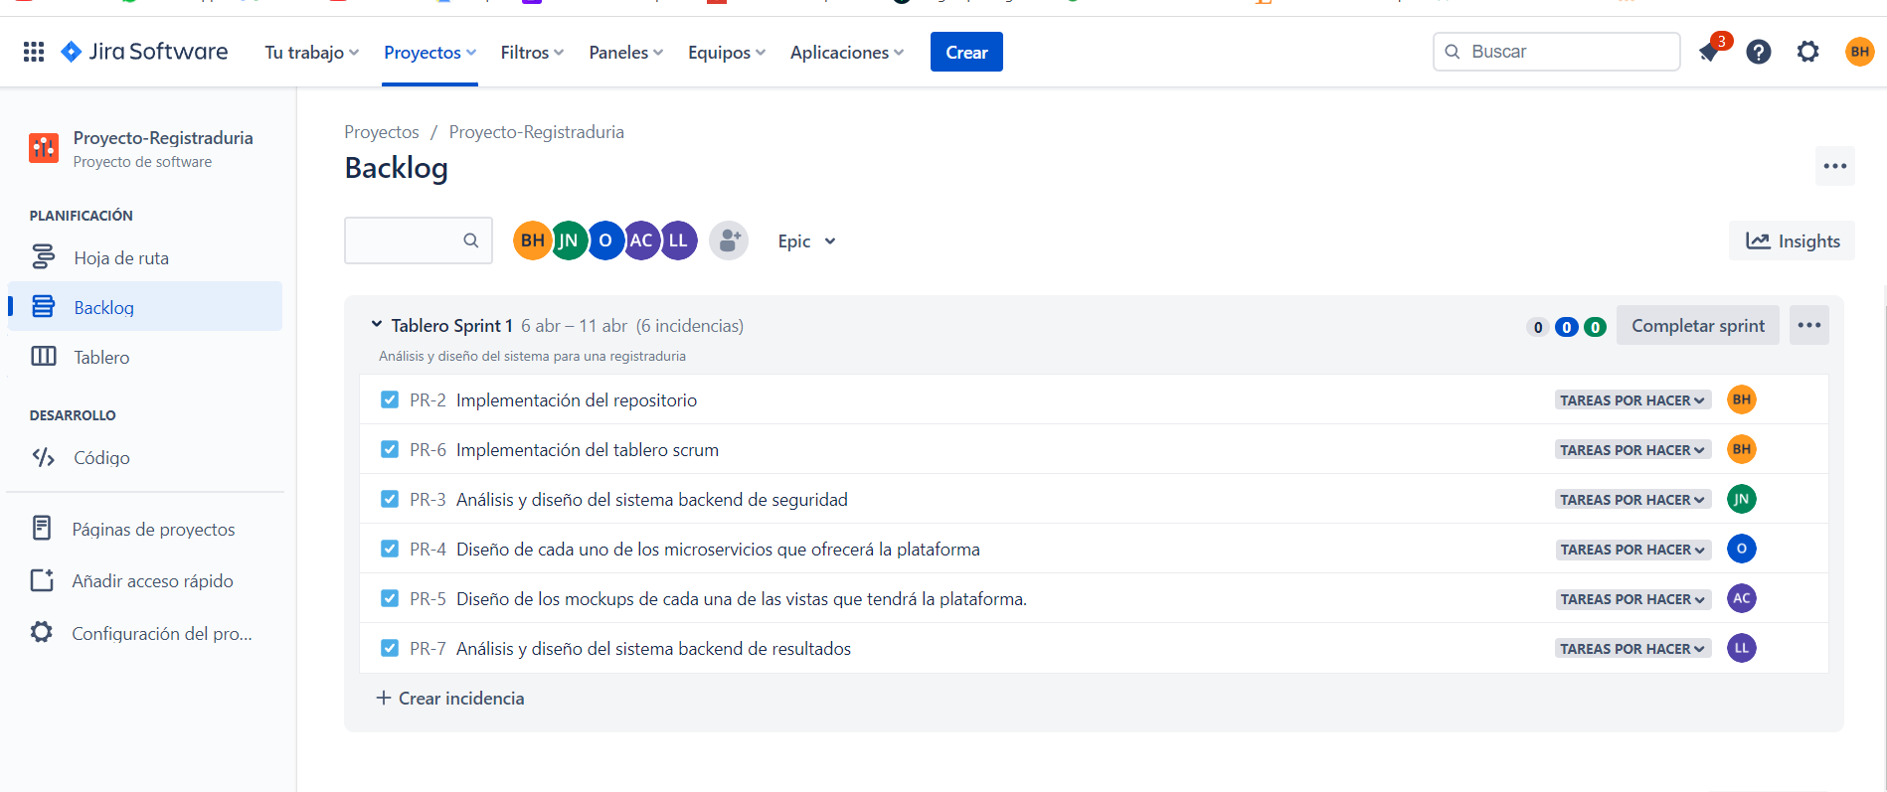

Aquí podemos ver las incidencias con su respectivo código de rama creada

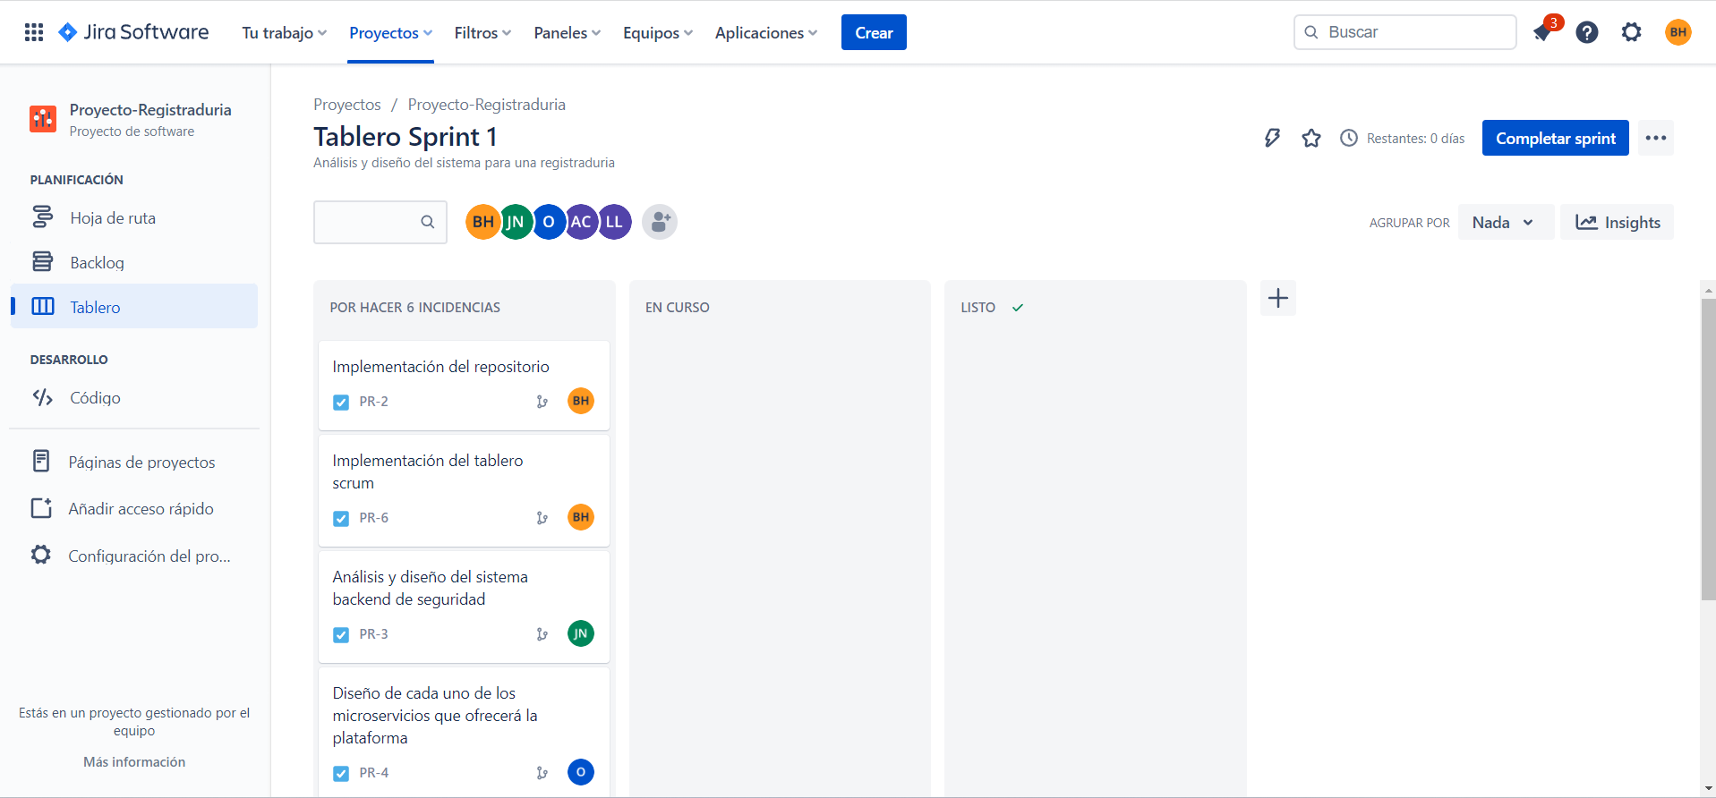

Lista de referencias

<https://www.atlassian.com/es/software/jira?&aceid=&adposition=&adgroup=143040531725&campaign=19324540226&creative=642190148813&device=c&keyword=jira%20software&matchtype=e&network=g&placement=&ds_kids=p74609443757&ds_e=GOOGLE&ds_eid=700000001558501&ds_e1=GOOGLE&gclid=CjwKCAjw586hBhBrEiwAQYEnHerJ9K9EVDl5WKHwqHVa7o1EN9AlWycLyK7gn27jiXAO7kpFDDlnPhoCIqQQAvD_BwE&gclsrc=aw.ds>